2026年云南十里阳光发展有限公司物业管理部清水泵采购服务（零星采购）项目技术规范书
一.项目概要
云南十里阳光发展有限公司（以下简称：“公司”）污水处理站污水处理后存储到清水池，污水站清水提升泵承担将清水提升到公司山顶储水池内，供各个区域绿化使用，由于使用时间较长，经多次维修现出现严重漏水，本次拟采购一台同参数的不锈钢立式多级水泵1台。
二.项目技术要求
技术要求
1、采购服务内容：不锈钢立式多级清水泵1台（含安装调试及人员培训工作）。
2、参数:参数与原有水泵相符，口径一致。
3、由于污水站清水泵工作环境较特殊，为保证供应商准确提供货品及后续安装调试工作，所有参与报价的供应商需到现场踏勘，踏勘联系人李师：13888574579地址：昆明市昆曲高速6公里处云南十里阳光发展有限公司；未按要求到现场踏勘的供应商，视为未实质性响应采购文件，报价无效。

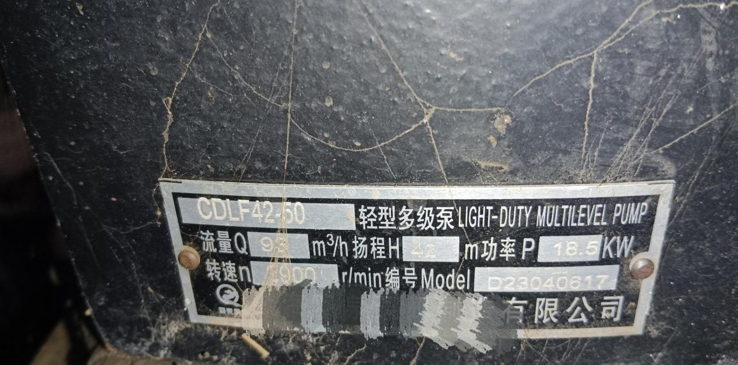

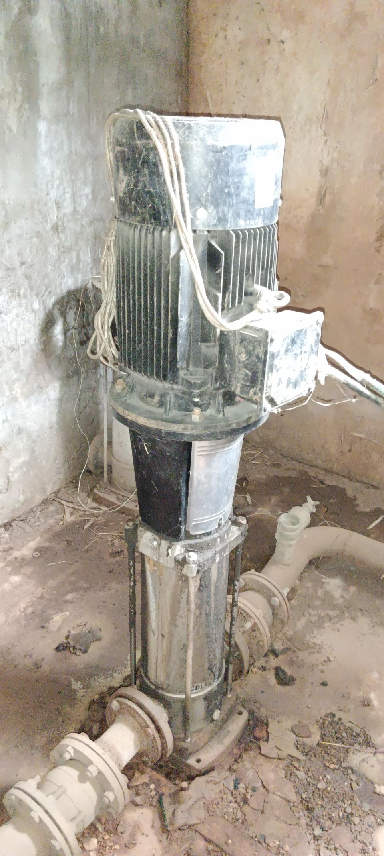

交货时间：收到成交通知书后与项目负责部门联系确定相关细节内容，15日内完成水泵送货安装调试工作。
三.报价方面
报价方式：总价报价（包含税），同时报各分项内容。
报价明细（可根据项目情况增加内容）：

序号 | 名称 | 数量 | 单位 | 报价（元） | 备 注
1 | 不锈钢多级水泵 | 1 | 台 |  | 功率18.5KW（详细信息看图片名牌）

发票开具：提供增值税专用发票。
注：具体税率以税法规定的为主。

